**PLNĚ VÝKONNÁ VAKUOVAČKA**

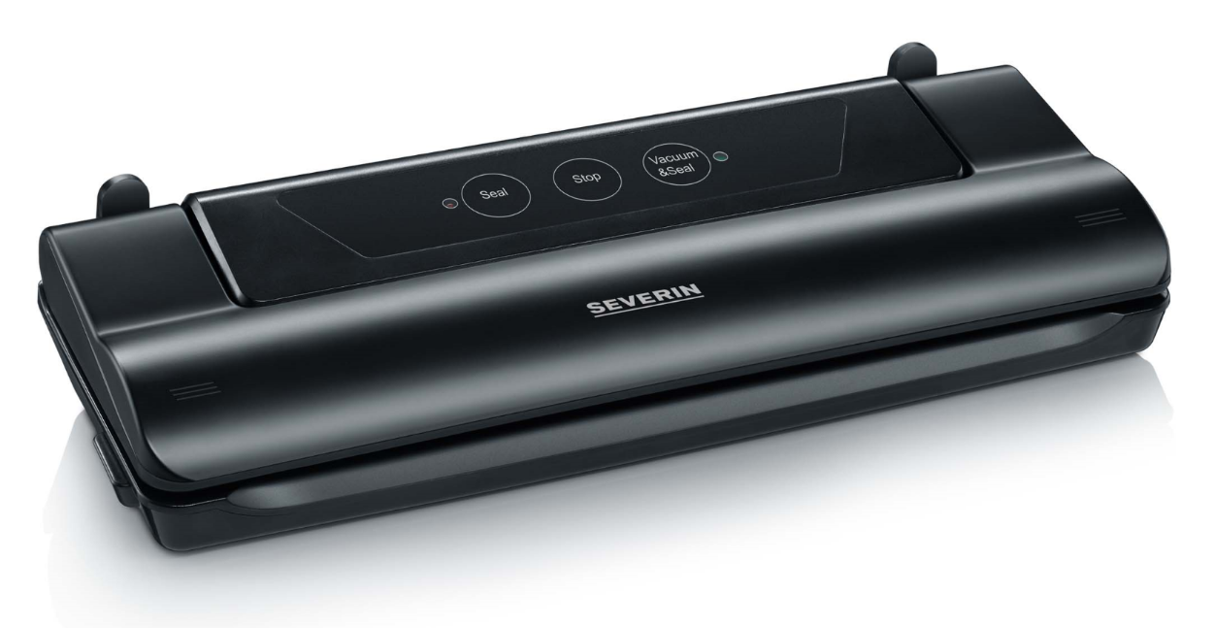



**FS 3610 Vakuovačka**

* **uchování potravin: vydrží až 8x déle čerstvé – speciálně pro citlivé potraviny s krátkou spotřebou – zamražení bez námrazy**
* **na jeden dotek: plně automatický proces sání a vakuování**
* **funkce „Stop“ pro vakuování citlivých a vlhkých potravin**
* **integrovaný nůž pro řezání sáčků z role dle aktuálně požadované velikosti**
* **vhodné pro přípravu pokrmů metodou SOUS VIDE**

**Další výhody:**

* pro všechny vakuovací sáčky a role do šířky 28 cm
* integrovaný prostor na kabel
* snadné čištění vakuovacího prostoru
* v balení 10 vakuovacích sáčků o rozměru 28 x 35 cm

|  |
| --- |
|  |

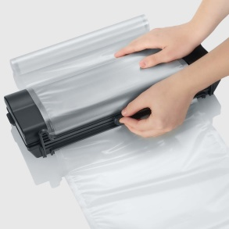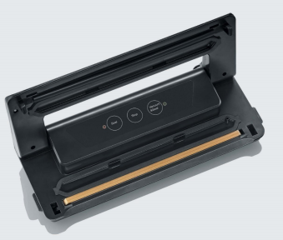

FS 3610 Vakuovačka

**Integrovaný nůž pro řezání sáčků z role dle požadované velikosti**

**Pro porcování, skladování a zmrazování potravin**

**Příprava na SousVide vaření**

**Délka svařování 28 cm, snadné vyčištění vakuovacího prostoru**

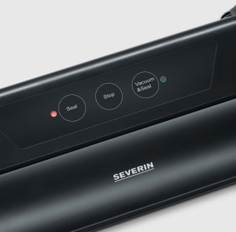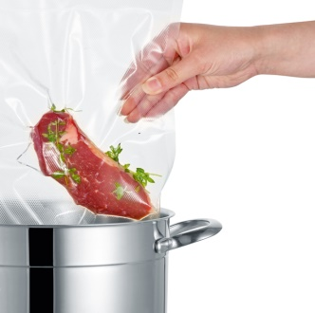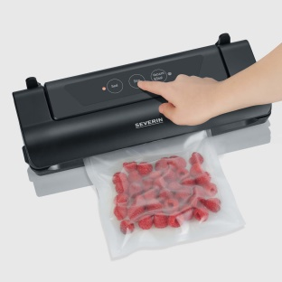

**Funkce „Stop“ pro vakuování citlivých a vlhkých potravin**

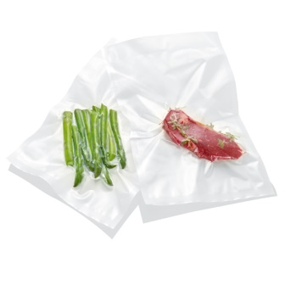



**V balení 10 vakuovacích sáčků o rozměru 28 x 35 cm**

**Snadné a intuitivní ovládání pomocí 3 tlačítek s kontrolkami**

**Na jeden dotek: plně automatický proces sání a vakuování**

FS 3610 Vakuovačka

**Technická data**

* výkon cca 110 W
* barva: černá
* plně automatický proces sání a vakuování pro vakuovací sáčky a role
* funkce „Stop“ pro vakuování citlivých a vlhkých potravin
* integrovaný nůž pro snadné řezání sáčků
* integrovaný prostor na kabel
* kontrolky sání a vakuování
* v balení 10 vakuových sáčků o rozměru 28 x 35 cm

**Logistická data:**

váha: Xxx kg, váha balení: xxx kg

rozměry balení: xxx cm

VO balení: 4 kusy

EAN 4008146031076

**Náhradní díly a příslušenství**

**ZU 3607** vakuovací sáčky

50 vakuovacích sáčků: 20 x 30 cm, microstruktura 90 my, až do 95° C

VO balení: 18 kusů / EAN 4008146013157

**ZU 3612** vakuovací sáčky

50 vakuovacích sáčků: 30 x 40 cm, microstruktura 90 my, až do 95° C

VO balení: 10 kusů / EAN 4008146015120